**ПРОЕКТ**

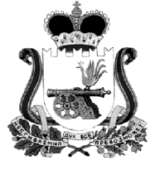

**КРАСНИНСКАЯ ОКРУЖНАЯ ДУМА**

**РЕШЕНИЕ**

от _____________ № ____

О признании утратившими силу

некоторых муниципальных

правовых актов муниципального образования

«Краснинский район» Смоленской области

о порядке проведения конкурса

по отбору кандидатов на должность Главы

муниципального образования

«Краснинский район» Смоленской области

Краснинская окружная Дума

**РЕШИЛА:**

1. Признать утратившими силу следующие муниципальные нормативные правовые акты:

- решение Краснинской районной Думы от 6 сентября 2023 года № 30 «О конкурсе по отбору кандидатов на должность Главы муниципального образования «Краснинский район» Смоленской области».

2. Опубликовать настоящее решение в газете «Краснинский край» и разместить на официальном сайте органов местного самоуправления муниципального образования «Краснинский район» Смоленской области в информационно-телекоммуникационной сети «Интернет».

3. Настоящее решение вступает в силу после дня официального опубликования.

Председатель Глава муниципального образования

Краснинской окружной Думы «Краснинский район» Смоленской области

_______ **Инициалы, Фамилия** ________ **С.В. Архипенков**